Het schoolkerkhof en de plaats van de brug
Martien van Asseldonk
17 mei 2014
Deze gegevens mogen gebruikt worden onder verwijzing naar: Martien van Asseldonk, www.oudzijtaart.nl

We zullen nu de geschiedenis van het terrein van de school bespreken. Via een bespreking van een rente die door het dorp aan de kerk werd betaald voor het recht van overpad over het schoolterrein, leidt dat tot een reflectie over de vraag of de brug over de Aa altijd op dezelfde plaats gelegen heeft.

De kadasterkaart van 1832 en de kaart van Hendrik Verhees uit 1791

We beginnen met de kadasterkaart van 1832 en gaan vanaf 1832 terug in de tijd.

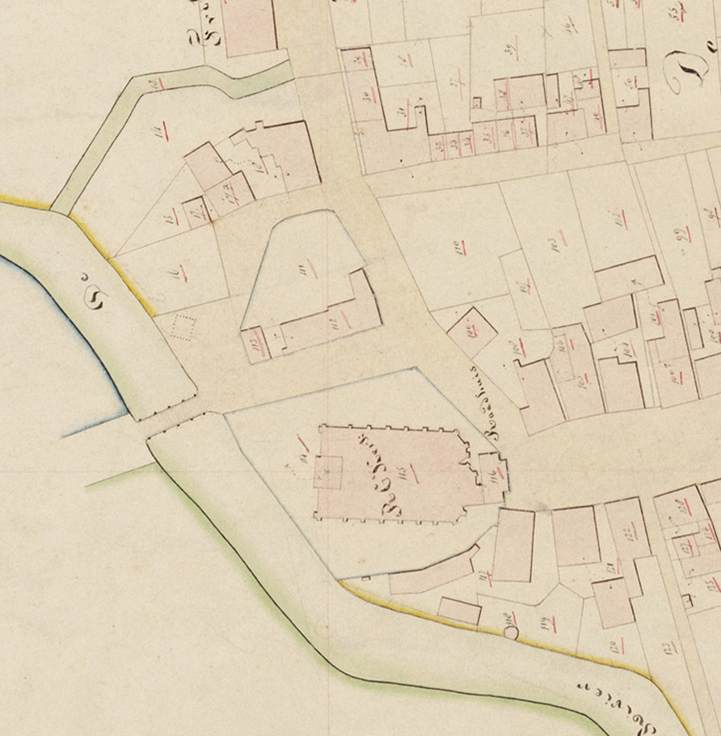

Op kadasterkaart 1832 is de school het L-vormige gebouw direct ten noorden van de kerk. Het kleinere gebouwtje tussen de school en de Aa was het brandspuithuisje. Als men goed kijkt ziet men achter de school aan de kant van het brandspuithuisje een klein vierkant aanbouwsel getekend. Dat was het secreet, ofwel privaat. Tegenwoordig zeggen we toilet.

In 1791 tekende Hendrik Verhees een plattegrond van het toenmalige centrum van Veghel, de Straat, vanweg de plannen om daar een keiweg aan te leggen. Hierop staat ook het ‘Schoolhuys’ afgebeeld.

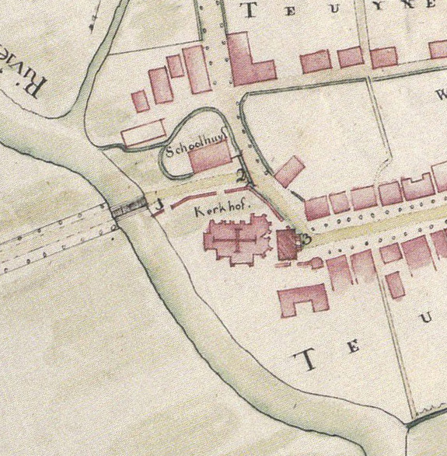

Als we de kaart van Verhees uit 1791 vergelijken met de kadasterkaart van 1832, dan volgt het volgende op.

- De school was in 1832 langer, want in 1796 werd er een tweede klaslokaal aangebouwd.
- Het ‘schoolhuys’ is door Verhees iets te groot getekend. De tekening van Verhees is in zijn algemeenheid wat de precieze vorm van de huizen betreft, en bijvoorbeeld ook het verloop van de Aa bij kasteel Frisselstijn, niet helemaal correct. Het ging Verhees vooral om om het verloop van de weg.
- Tussen 1791 en 1832 werd er een brandspuithuisje op het schoolterrein gebouwd.

De huizen direct ten noorden van het schoolterrein

De percelen gelegen tussen het terrein van de school en de in 1832 aanwezige gracht ten noorden van die percelen is besproken in de reconstructie van Veghel, Achterdijk, perceel nr. 13. Dit hele gebied was rond 1700 nog eigendom van de gemeente.

Op 11 september 1719 werd hier het eerste perceel, groot 25 roeden, gekocht van de gemeente. Er was van tevoren al een huisje op gebowd. Het gekochte perceel wordt omschreven als: ‘een huijsken met den hoff, groot 25 roeden, gelegen ontrent de kercke genaemt de Hermeij, rondom in de gemeente weg’. Een andere beschrijving uit 1719: eene steene huijsinge, schuur, stallinge, nog een ander huijsken’.

Hierna werd dit perceel nog uitgebreid door meer aankopen:
- 3 ½ roeden in 1791
- 13 roeden en nog eens 5 roeden in 1794
- 3 roeden in 1803

De koop van 13 roeden in 1794 gebeurde onder voorwaarde dat het ‘perceel zal nooit mogen worden beplant met bomen of hagen, niets daarop gebouwd, gelegd of geplaatst, of enige hinder in het gezicht van voor of over de Brug op den casteele en ganse erve en van hetzelve op, voor of onder de brug doen, daaaronder ook speciaal begrepen het onlangs nieuw gebouwd huis van Johan de Jong’.

Tussen 1786 en 1791 werd een derde huis gebouwd op dit perceel. Omstreeks 1810 was al dit goed in handen van Gerard van Roij, die in een van de drie huizen woonde en de andere twee verhuurde.

Bij het grote huis op de hoek hoorde een schuur, die op de kadasterkaart van 1832 vast achter het middelste huis getekend is, en door Verhees in 1791 als een los gebouw tussen de twee huizen in. Voor het horizontaal georienteerde huis op de tekening van Verhees – en voor een vierde huis op deze percelen - vonden we verder geen aanwijzingingen. Misschien was het een van de drie genoemde huizen, en was het links verticale blokje in 1791 nog een schuur. Het kan ook een onnauwkeurigheid zijn van Verhees.

Voor ons onderzoek naar de geschiedenis van het schoolterrein is het voldoende om te constateren dat de grond direct ten noorden van het schoolhuis voor 1719 nog gemeentegrond was.

De sloot of gracht

Op de tekening van Verhees staat een sloot of gracht om het schoolgebouw getekend, die met de Aa in verbinding stond. De sloot liep –met een schoor onder de weg door - voor de kerk door tot aan het raadhuis.

Op de kadasterkaart is die sloot - minder duidelijk – weergegeven met een blauwe lijn. Die sloot stond toen ongetwijfeld nog steeds in verbinding met de Aa, via een schoor of buis onder de weg door en langs het perceel dat rond 1810 van Gerard van Roij was.

De schoor tussen de gracht om de school en de gracht voor de kerk werd in 1742 aangelegd, volgens de dorpsrekening van 1742-1743 :

- betaalt aan Willem van den Bos voor drije duijsent clincker steenen tot het schoor off riool van den kerkckhoff tot agter schoolhuijs 19 gulden
- betaalt aan Lambert van den Boogaart wegens leverantie van anderhalff mand kalck tot het voorschreven schoor 2 gulden, 3 stuivers en 2 penningen
- betaalt aan Jan Baltus, metselaar, voort leggen vant selven schoor 8 gulden, 8 stuivers en 8 penningen
- betaalt soo aan Peter Aart Jan Tijssen als aan Geerit Roeloff wegens het opgraven en voorts geholpen aant selve schoor tesamen 4 gulden, 14 stuivers en 8 penningen
- Jan Dircx voor ’t bijvaaren van sant aldaar 1 gulden en 10 stuivers
- betaalt aan Lambert van den Boogaart voor vier manden calck ten eijnde en behoeve als voor gelevert 5 gulden en 14 stuivers

Vermoedelijk was de sloot om het schoolterrein bij het graafwerk inbegrepen, want we vinden vóór dat jaar in de dorpsrekeningen geen uitgaven voor het onderhoud van deze sloot. Dergelijke uitgaven komen we wel in latere jaren tegen:

- 1754-1755: betaalt aan Cornelis de Lorge voort opgraaven van den sloot om den hoff van de custerye huysinge en ’t leegen vant zant tot den voetpat 2 gulden en 16 stuivers
- 1771-1772: betaelt aen Willem Gysbert Smits voort opgraven van den sloot om den schoolmeesters hoff, 15 stuivers
- 1772-1773: betaalt aen Gysbert Smits voort graven van den sloot om den schoolmeester hoff samen 5 gulden en 14 stuivers
- 1775-1776: voor verschotte door hem gedaen int grave van den sloot om den schoolmeesters hoff
- 1793-1794: betaalt aan Jan Brug syn verschot aan arbeytsloon voor opgraving van den gemeentens sloot rontom den hoff van de scholhuijsing de somme van gulden en 10 stuivers
- 1800: betaalt aan Willem Constant voor seeve dagen arbeytsloon voort schoonmaken van de suij onder den steenweg en sloot langs den hoff van den schoolhuijsing 3 gulden en 10 stuivers

En voor het onderhoud van de in 1742 aangelegde schoor:

- 1745-1746: Aan Jan Daniels wegens leverantie van hout als andersints tot het schoorke aan de kerckhoff voor de helft 4 gulden en 18 stuivers
- 1770-1771: Voor leverantie van steenen en arbeijts loon aent schoolhuys en de schoor aent schoolhuys leggende gedaen 9 gulden; voor het voegen vant gemeentens riool aent schoolhuys
- 1785-1786: Voort maken aent gemeentens schoor by ’t schoolhuys
- 1786-1787: Betaelt aen Antony Raymakers en Peter Raymakers voort schoonmaken van een gemeentens schoor byt schoolhuys alhier door de straet lopende en opgrave van den sloot om de hof van den schoolmeester, damen 7 gulden, 2 stuivers en 8 penningen

Een andere aanwijzing dat de sloot om het schoolterrein pas in 1742 gegraven werd zijn de vermeldingen van een vonder over de sloot die het schoolterrein met de Aa verbond. Die vonder werd in 1749 aangelegd.

- 1749-1750: Volgens ordonnantie en quitantie betaalt aan Pieter Schippers voor ’t leggen van drye nieuwe schoore met leuninge op den dijck na Schijndel, item vonder en leuning agter den schoolhoff, ’t schoor opden Erpsen dijck, de Nieuwen dyck op Vorstenbos als andersints, met alle verschotte van hout, eyserwerck en verdere dependentie van dien by voeren van de hooge schouwe geordineert 108 gulden, 8 stuivers en 4 penningen
- Op 24 augustus 1761 werd het onderhoud van de vonders en schoren in Veghel openbaar verpacht. Onder te onderhouden vonders wordt ook genoemd: agter den schoolmeesters hof een vonder en leuning
- En bij de verpachting van dit onderhoud op 17 augtus 1772 werd onder andere bepaald: agter den schoolmeesters hof moet in plaets van een vonder gelegt worde een eyke brug van een voet vierkant van twee duymse planken ten minste van wederseyde eenen voet langer dan den voetpat breet is

Hieruit blijkt ook dat er eertijds een voetpad liep tussen de school en de Aa door. In 1780-1781 werd de vonder kennelijk vervangen door een buis:

- 1780-1781: voort maken van een buys om water te lossen uyt den schoolhof en arbeytsloon

In 1775-1776 was er ook een buis aangelegd om de sloot om het schooltterrein te verbinden met de sloot aan de overkant (oostkant) van de straat die vanaf de kerk naar het noorden richting Frisselstein liep.

- 1775-1776: aen Johannes W. Van den Heuvel betaelt volgens quitantie soo voort maken van een nieuwe buys om water te losse tussen de schoolmeesters hoff en kinderen Dirk van der Landen en leverantie van 550 steen voor de gemeente, samen 10 gulden en 6 stuivers

Omheining

Voordat de sloot gegraven werd was het terrein met rijshout afgezet.

- 1665-1666: van rys tot den tuyn tot de school, 6 stuivers

Op 13 juni 1720 werd het maken van een omheining openbaar aanbesteed: Het bestek is bewaard gebleven.

Conditie waar op heeren schepenen en borgemeester deses dorps van Veghel aen de minst aennemende sullen besteeden het maken van een heijningh aent huijs van den schoolmeester alhier.

- Eerstelijck sal den aennemer moeten maken de heijning te langs neffen ’t huijs van den schoolmeester soo lanck als de oude nu is
- Daer toe sal den aennemer moeten gebruijcken elff à twaelff palen naer ceuse der besteeders, ider paal lanck acht voet en boven de aerde moeten staen ontrent 5 ½ voet, ende halven voet viercant, en van onder de palen dat int aerde comt gebrant
- Sal hij aennemer in en door de paalen moeten maaken vier scheyden naar proportie van de andere geleijt, alle van gesont eijcken hout sonder vou oft spynde, doch 1 ¼ duijm, endt houte nagelen in de palen wel geslooten, alles wel en net gewerckt naar den eijsch vant werck, de paalen boven spits voort affloopen van den regen
- Ook sal den aennemer voor de deur vant schoolhuijs moeten maken een nieuw poortjen van eijgen hout ende latten, op de wijse als het oude altans is met alle het eijserwerck etcetera daer toe noodig
- Ook sal hij aennemer, ‘tzij eene ouden oft nieuwen paal, aant oversijde vant riooltje naast het booterhuijs moeten setten eenen paal ten eijnde de karren daer niet connen invaren
- Den aennemer sal ook moeten maken twee leuninge aen de brugge die daar aff zijn
- Den aennemer sal d’ oude heijninge, palen, etcetera proffiteeren ende daar tegens betalen ’t zegel tot die copye conditie. Met voor wyncoop eenen gulden vyff stuyvers.
- Dit werk sal moeten gemaakt wesen binnen den tijt van een maent, op peene van daags te verbeuren 1 gulden, ende opgenomen zijnde zal aenstonts de betalinge door de borgemeesters werden gedaen.
Aangenomen door Daniel van Bergijk voor 32-0-0.

Na het graven van de sloot in 1742 werd er een nieuwe heg geplant:

- 1744-1745: de rendanten hebben voor vierhondert doorn pootsel gebruyckt tot de nieuwe hegge liggende om de hoff van den schoolmeester moeten betalen 1 gulden en 2 stuivers

Het is nagenoeg zeker dat men bij het graven van de sloot de al bestaande grenzen van het schoolterrein aangehouden heeft.

De situatie rond 1650

De kaart van Verhees van 1791 is op de hieronder gegeven kaart aangepast om de situatie rond 1650 weer te geven:
- De grond ten noorden van het schoolt terrein was nog gemeentegrond, er stonden nog geen huizen.
- De sloot lag er nog niet, er was wel een omheining om het terrein.
- De raadkamer, boterwaag en het nieuwe raadhuis werden allemaal pas na 1650 gebouwd en zijn van de tekening verwijderd
- Er stonden ook nog geen huizen aan de Achterdijk
- De omgrenzing van het kerkterrein is weergegeven, gebaseerd op de kadasterkaart van 1832 en de reconstructie van dit deel van de Straat
- Het schoolgebouw werd in 1597 gebouwd en stond er in 1650 dus al.
- Achter de school door liep in 1749 een weg of voetpad, waarvan we veronderstellen dat die in 1650 er al was, gezien de vorm van het perceel

Tekening: situatie rond 1650
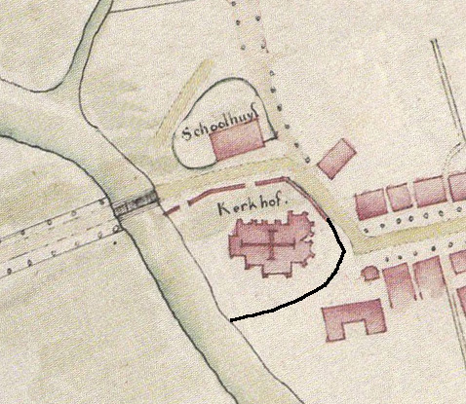

De bouw van de school in 1597

Het register met de renten van de kerk bevat een acte die de bouw het schoolgebouw in 1597 beschrijft (inv. nr. 886, fol. 80):

Wy Huijbert Willems, Mathijs Danelts, Joris Gerits, Peeter Gijsberts, Wilm Hans Peeters, Jan Dirix ende Gerit Adriaens, schepenen, Goossen Adriaens, Henric Jan Claes ende Peeter Roelofs, borgemeesteren, Arien Jans Ariens ende Jan Daniels, kerckmeesters, ende Willem Henrix ende Henrick Martens H. Geestmeesteren, doen condt ende maken kennelijck eenen iegelycken die nu sijn ende naermaels noch comen,

dat het huijs sijnde van drie gebonden, aen d’ een eijnde afgehangen, staende metter eenre sijde opde muer van den kerckhoff, d’ ander zijde neffen eenen wech den welcken die vicaris van Vechel den naburen over sijnen gront verleent heeft, ende getimmert int jaar 1597.

Dat hetselve huijs aldaer op den keckengront mit volcomen consent des pastoors ende van den nabueren hout ende materie is geërigeert ende getimmert, ende ’t gelt daer men die dach hueren ende wercluijden met betaelt heeft is gecomen, met d’ selvere naburen consent, wten gemeijnen buijdel, sonder dat wij ijmandt daer innen int particulier hebben te kennen oft naemaels gekent te worden, maer hebben wij tselve huijs aldaer doen timmeren niet tot behoeff der kecken, pastorije of oock custerije, maer tot behoeff der gemeijne naburen op hennen cost, ende der kerckengront, gelijck een ijegelijck kennelijk is, aldaer is geordineert, door dyn de voorscreven naburen verhoopten dat hebbe kijnderen dies te beter ende perfectelijcker souden geïnstrueert ende gesticht worden, ende altijt bij henne kijnderen eenen goeden meester souden hebben, waer van sij lange tijt in gebreck hebben geweest.

Ende alsoe die voirscreven naebueren int generaele ende niemant int particulier dat selve huijs voor hen sijn houdende, ende die selve te mogen verminderen off in doen breken ende verbrengen, alst hen altesamen believen sal ende ‘tselve huijs oock te mogen vermeerderen, maer niet sonder des vicaris consent, nu sijnde oft namaels comen sal. Ende want alsoo waarachtig is, soo hebben wij schepenen enz. Actum den XXII februarij 1598

De zuidelijke kerkmuur

De zuidelijke grens van het kerkterrein is op de kaart hierboven met een zwarte lijn getekend. Daar een ’kerckmuer’.

De Veghelse pastoor verdiepte zich in 1623 in de rechten van de Veghelse kerk. Hij vond in het register van de kerk een oude acte van 4 februari 1534. Jan Ghysbert Floryssoen beloofde de waterafvoer niet te belemmeren met visgeweren en de tussen zijn erf en het kerkhof staande kerkmuur niet te beschadigen.

Jan soene wylen Ghysbert Floryssoen heeft geloeft tot behoeff der kercken van Vehcel dat hy tot genen tyden toecomende enige geweren omtrent ’t voirscreven erve dair by den kerckhoff van Vechel in groete ontidinge wateren affdriven mocht, ende mids dien scade ende hynder lyden. Ende die kerckmuer der kercken van Vechel tot geenre tyt quetsen noch breken bevens synen erffenisse.

Jan Gijssen schrijft:

uit welke blijckt dat de erffenisse daer nu op woont Gijsbert Jan Alers eertijts de kercke heeft toebehoort ende meede soe sorchvuldich dat onse voorouders zyn geweest om de kercken goet ende apperidiger te onderhouden, alhoewel naderhant, jaer voor mijnen tijt, en pastoir met de kerckmeester ter tijt zijnde hier in pre sijn afgeweken van hare predecessuren latende bijcans de geheelen kerckmuur betimmeren met stallen ende brouhuijs ende sonder eenich schriftelijcke vernieuwen van desen voirscreven brieff, of aenteeckeninge van conditien nootsakelyc om den kerckmuur ende kerckhoff te bevrijen, d’ welcke dan naderhant pro successores niet wel te wercken wilt, iterim dient sesen voirscreven brieff tot defensie der kercken in cas van noot.

Volgens een acte van 4 februari 1534 in het schepenprotocol verkopen heer Gielis van Erpe, priester te maren’, en Jan, zoon van wijlen Claeus Wautgers het huis op die dag aan Ghysbert Florissoen van Helvoert. Heer Gielis en Jan Claeus hadden die huis eerder gekocht van Engel, dochter van wijlen Dirck van Sontvelt, weduwe van wijlen Hanricx Sleuwen. Claeus Wautgers was in die periode kerkmeester van Veghel, en omdat hij samen met een priester optreedt is het mogelijk dat het huis korte tijd in bezit is geweest van de kerk van Veghel, hoewel dat niet expliciet genoemd wordt in betreffende acte. Ook in dat geval was dit perceel geen deel van het oorspronkelijke kerkterrein.

De acte uit 1535

Op 8 februari 1535 werd een stuk grond genoemd het ‘Scoelckerckhoff’ verpacht. De schepenprotocollen van Veghel bevatten een sumiere versie (R23, fol. 207) van de acte en het register van de renten van de kerk (inv. nr. 886, fol. 70) een volledige transcriptie. Hier volgt de volledige versie:

Item Danelt sone wijleneer Danelt Geritssen ende Jan soon wijleneer Claeus Wautgerssen, kerckmeesteren in haere tijt der kercken ende fabrijken van Vechel, hebben vererffpacht Peeteren sone wijleneer Horxse, chirurgijn,

een stuck lants genaemt den schoolkerckhoff metten houtwasse ende willigen daer rontom staende, gelegen in de prochien van Vechel bij den kerckhoff der kercken voorscreven, u.l. (= ene zijde) die kerckmuer der voorscreven kercken ende voort rontom eenen gemeijnen vaerwech gaende,

twintich jaren lanck durende, dat een jaer den andere sonder middel in stediger pachtinge volgende, dat’s vur ende om ses pont paijments te betalen alle jaer op onser vrouwen lichtmis dach ende lichtmisse nu naerstcomende den eersten taeldach

met voorwaerden dat Peeter pachter voirsrevenop dese voorscreven erffenisse sal mogen setten off doen timmeren een woonhuijs op sijnen cost, voor hem selven ende sijnen eijgenen huijsgesinne, in den welcken hij niet en sal houwen eenige ongelijcke persoonen daer door iemans geschandaliseert mocht worden, alsoo dat men bevijnt dat hij quaede herberge ophielt.

Ende na den twintich jaren van deser pachtinge duerende, soo mogen de kerckmeesters ter tijt wesende het voorscreven stuck lants metter huijsinge daer op staende wederom aenverden oft hen gelieft behouwelyc dat men t’ voorscreven huijs oft daer nije alsdan opstont werden sal bij goede mannen daer verstant af hebben ende soo die mannen dat werderen bij redelijcken prijse, den selven prijs sullen de kerckmeesters voorscreven den pechter voorscreven weder geven als hij afvaert.

Ende Peter pachter sal t’ voorscreven stuc lants aenverden op pinxterenavont nu naestcomende in den jare 1535 bloot ende als die 20 jaren om sijn, soo sal hij ’t wederom laten liggen ende afvaren op pinxteravont bloot sonder daer enige vruchten af te trecken, sonder argelist. Ende Peter pachter voirscreven sal t’ voirscreven stuc lants houwen in goeden erde van sijns selfs stoff, oft van den stoff dat op de voirscreven willigen wassen sal.

Ende Peter pechter en sal de kerckmuer niet mogen quetsen met enigen timmer oft daer beneven mogen pooten daer door de voorscreven kercmuer bederven oft renotijck konde.

Ende voort houwen alle gebuerlijcke rechten sonder argelist. Er magistri fabricq promiserunt supra bonis ecclesien Peetren voorscreven dese pachtinge den voorscreven tijt lanc durende te houwen. Ende Peter pechter voors(creven) heeft wederom gelooft op de verbijntenisse van alle sijn goederen, hebbende ende crijgende dese tegenwoordige voirwaerde te voldoen ende na te gaen, sonder argelist. Actum den achtensten dach february anno 1534 (= 1535 in de paasstijl).

Het stuk grond, het ’ Scoelkerckhoff’, grensde aan een zijde aan de ‘kerckmuer’ en verder aan de weg. Dat moet het terrein zijn waar in 1597 het schoolgebouw neergezet werd. Het is opmerkelijk dat de weg die tussen de school en de kerk door niet genoemd wordt. Het terrein liep door tot aan de kerckmuer. Dat dit ook werkelijk zo was, blijkt uit de bepaling dat Peter, de pachter de kerckmuer niet mag beschadigen. Ook van het terrein waarop in 1597 het schoolhuis gebouwd werd werd toen geschreve dat het grensde aan de ene zijde aan de kerckmuer en aan de andere zijde aan een weg.

In het schepenprotocol is deze acte doorgesteept. Dat zal betekenen dat de pacht ofwel niet doorgegaan is, ofwel vroegtijdig afgebroken werd. De laatste vermelding van de pachter Peter Horcx in de Veghelse protocollen dateert van 25 januari 1544.

Hoewel er op dit terrein pas in 1597 een schoolgebouw neergezet zou worden, wordt het in de acte van 1535 toch al ‘Scoelkerckhoff’ genoemd. Mogelijk werd er op dit terrein een deel van het jaar in open lucht, op bankjes onder de bomen, les gegeven, en bij slecht weer en in de winter in de kerk. Of men gaf overwegend les in de kerk en gebruikte het terrein als speelplaats. Dat les geven was in die tijd behalve lezen en schrijven en misschien rekenen ook vooral het oefenen voor het zingen in de kerk en leren misdienen. Boerenkinderen gingen veelal alleen in de wintermaanden naar dergelijke lessen, dus het aantal leerlingen zal in de zomer niet zo groot geweest zijn.

De acte uit 1539

In het schepenprotcol van Veghel (R24, fol. 67) bevindt zich een samenvatting van een acte van 26 april 1539, die ook in het register van de renten van de kerk (inv. nr. 886, fol. 2v) opgenomen is, maar daar is gedateerd op 20 juli 1539:

Dit syn de brieven van enen stucxken lants genoemt den Scoelkerkhoff wijlen toebehoirenden den rectoer van Sunte Achten altair.

Wy Dries van Horck, Aernt Hanrick Aerntss, Hanrick soen Hanrick Driessen, Willem Hanricxs van der Rijt, Wouter Willenssoen, Dirck Hanrick Sleuwen, ende Jan Hanricxsoen van Tillair, scepenen in Vehel doen condt enen yegelycke dat voer ons is comen Jan soene wylen Claeus Wautgers soen kerckmeester in synder tyt der fabriken van der prochie kercken tot Vechel.

Ende heeft erfelycken opgedragen ende overgegeven by wissele heere Jannen soene wylen Dirck Hanricxs, rectoer van Sunte Agathen altair, gesticht in der voerscreven kercken tot behoeff synre ende tot behoeff van allen rectoren des selve altairs die naemaels wesen sullen, eenen jairlycken ende erffelycken chyns van vier Bosch ponden payments.

De cijns werd betaald door Aert soen wylen Hanrick Roeffs soen uit ‘enen huyse, hostat ende hoff’met bijbehorende landerijen, gelegen in Veghel aent Vranckevoert en uit een suk land, genoemd die Braeck.Jan soene wylen Claeus Wautgerss had deze erfcijns eertijds verkregen van Dircken soene wylen Willem Houbraken man van Margrieten dochter wylen Peter Wouterssoen, zoals in Bossche schepenbrieven beschreven staat.

De voornoemde erfcijns van 4 Bossche ponden payment is geruild tegen ‘een stuckcxen lants dair wylen een huys te staen plach den altair voirscreven toebehoirende’, gelegen in Veghel ‘byder kercken’
- mitter eenre syden neven erffenisse der voirscreven kercken dat wylen toe te behoiren plach heer Dircken van der horst vicaris wylen der voirscreven kercken
- mitter andere syden ende mitten enen eynde neven die gemeyn straet
- streckende mitten anderen eynde opten kerkckhoff der voerscreven kercken

vander voirscreven kercken in enen erffelycken recht te hebben ende te besitten, ende heer Jan als rectoer voirs(creven) heeft opt voirs(creven) stuck erffs ende op alsulcke vier Bosch ponden payments hy ende syn predecessoren ter cause van desen dair aff plagen te ontfangen vanden kerckmeesteren ter tys wesende ende op alle brieven recht dair inne helmelinge vertegen tot behoeff der voirs. Kercken.

Volgens de acte van 1539 was het terrein in twee helften verdeeld geweest, een westelijk en en oostelijk deel, gescheiden door een ongeveer noord-zuid lopende grens.
- Een deel was in 1539 van de kerk van Veghel. De had dit deel gekocht van pastoor Dirck van der Horst. Die wordt in de aartsdiakonale registers in de periode 1438-1479 genoemd als pastoor van Veghel.
- Het andere deel was in 1539 door de kerk gekocht (ofwel geruild tegen een jaarlijkse erfcijns van 4 Bossche ponden) van het Sint-Agatha altaar. Aan dat altaar waren een zelfstandige priester, inkomsten, rechten en plichten verbonden. Op dit perceel stond eerder een huis.

Joannis Gijssels schreef in 1623 (fol. 80v):

Van den voorscreven school kerckhoff staet eenen brief int out register der kerckenbrieven hier voir fol. 2 verso et fol. 3, wt den welcken blijckt dat de geheele erve daer nu opstaet het schoolhuijs metten wech tusschen het selve huijs ende den geheelen hoff, soo hij nu bijcant in sijn ronde gelegen ende afgegraven is, eertijts toebehoort heeft twee persoonen ende alsoo in effeckt twee erven syn geweest, te weten het een deel heer Diricken van der Horst, vicarijs wijlen tot Vechel, ende den rectoir van S. Agathen altaer het ander deel, wesende een stuxken lants daer wijlen een huijs te staen placht, den altaer voirscreven toebehoirende, doch soo is nu de geheele erve toebehoerende de kercke tot Vechel, oft immers den vicarius ex tempore sijnde met de kerck tsamen, als blijckt uit de voirscreven brieven ende copijen.

Dit impliceert dat Peter Horcx die het terrein in 1535 voor 20 jaar pachtte het al voor 1539 weer verlaten had, wat wel klopt met het doorstrepen van de de pachtovereenkomst in het schepenprotocol. Verder lijkt bij de pacht in 1535 ook het perceel van het St. Agatha altaar inbegrepen te zijn geweest, omdat het perceel toen grensde aan de kerckmuer en verder aan alle zijden aan een weg.

De akten uit 1535, 1539 en 1597 schrijven alle drie dat het ‘scoelkerckhoff’ aan de ‘kerckmuer’ grensde, met andere woorden: de doorgang tussen de kerk en de school door naar de brug bestond in de zestiende eeuw nog niet, tenminste niet formeel. Kennelijk hield men vanaf de brug komende links aan en volgde men de weg die achter de school door liep.

De ruzie om de schutskooi

Pasoor Jan Gijssels schreef in 1623 in het register van de renten van de kerk (fol. 81v):

Maer alsoo de heere van Vechel met de schepenen ende borgemeesters anno 1623 den 23 maij, dijnstdaechs in de Cruijsdagen, bestaen hadden met een authoriteijt via facti te stellen een schutskoeije niet verre vant schoolhuijs, vast neffen ende aen den kerckmuer des kerckhoffs, bijcans recht tegenover de groote kerckdeure na den noort zijde, soo hebbe ick heer Jan Ghijssels, pastoir met de kerckmeesters Anthonis Jacopss ende Anthonis Henrixsen mij dair fortissimie tegen geopponeert et veele ende stercke protestatieren in presentie van getuijgen daer tegen gedaen, eensdeels om de indecentie dat de schutskoeije soude geset worden soo na bij de jercje ende kerckhoff, ten anderen om te mainteneren de gerechtichheyt der pastorijn ende kercken op den welcken gront niemant en mach ofte en behoort te timmeren sonder consent der genen die den selven toecomt, alles blijckende bij de copijen hier voir gestelt, die ick doen oock hebbe gethoont, alsoo dat de schutskoij is vandaer gestelt ende gevleven geweest, d’ welck ick hier as notitiam successorus hebbe willen aenteeckenen,

gelijck oick dat in de voorscreven discretie onder andere genochsaem van den here ende schepenen voirscreven bekent is geweest den kercken gront te zijn soo wel de lege plaetse buijten den kerckmuur als den wech totten hoff toe, maer sij wilden hen behelpen met enich contract dat sij seijden eertijts gemaect te sijn tussen de gemeijne naburen ende den pastoir, te wten dat dien wech met de aenliggende lege plaetsen de ghemeijnte soude toecomen divers om te gebruijcken soo lange als de selvne aen de pastoir betaelden een sekere rentken van 4 ponden paijment jairlycx als by manier van verhueringe oft verpachtinge, maer alsoo sij geene documenten oft bescheet van alsulcken contrackt ende waren thoonen, oft ick in seven jaren mijnder regeringe noijt van den gemijnte wege het voirscreven schutken ende hebben gebuert, ende hebben dat niet veel geacht, doch hebben tselve in kennis genomen van ettelijcke naburen, die ick als getuijgen hier toe hebbe genomen, te weten Jan Goossens, Wilm Meussen, Anthonis Cornelissen, Dirck Wilm Henricx ende anderen.

Wat was dat voor een contract of aspraak tussen het dorp en de kerk?

De rente betaald aan de kerk voor het recht van overpad

In de dorpsrekeningen tussen 1634 en 1655 komt herhaaldelijk een bijzondere betaling aan de kerk van veghel voor:

- 1634-1635: betaelt aen myn heer den pastoor die somme van 14 gulden, blyckende by de quitantie ende noch van den wech achter de school

- 1638-1639: aen den selven pastoor ende dat van weegen een renthe van 28 stuijvers de somme van 5 gulden 12 stuijvers. Bijschrift: sal den pastor hebben te blijcken sijn geregticheyt van dien

- 1639-1640: betaelt aenden voirscreven heere pastoor van eene wech lopende tusschen de schoele ende den custers hoff waer van hem jaerlycx toecompt 28 stuyvers, betaelt het jaer van 1636, 37, 38 ende 39, compt tsamen de somme van 5 gulden en 12 stuyvers. Bijschrift: den pastoor sal hebben te betonen de rechterheyt van dien

- 1641-1642: den selven pastoor ende dat van wegen een rente van vier pont paijments voor de servitijt van de gemijne wech gaende over den schoolkerckhoff nae de brugge (4 pond payment kwam overeen met 28 stuivers)

- 1642-1643: betaelt aenden heere pastoir over vyff jaeren achterstelts eender rente van 28 stuyvers jaerlijcx de somme van 7 gulden. Bijschrift: wort dese articule geroijeert offwel gesuspendeert tot der tyt dat den pastoir wettelyc sal bethoonen daer toe gerecht te syn.

- 1649-1650: Opden 16^{en} februarij geweest tot Roij Geryt Genricx, Goordt Peter Rutten, den secretaris, Willem Jan Henricx ende den stadtholder met een voerman met pert ende kerre om te spreken den rentmeester Battem aengaende den gepretendeerden wech achter de school ende doen vertert met verscheyden persoonen 2 gulden 8 stuyvers

- 1655-1656: Optten 18^{en} aprill gevaceert tot Rode by den rentmeester Battem betaelt het rentken vanden wech achter de schooll vyer jaeren comt 5 gulden 12 stuyvers

Samengevat:

- Het dorp betaalde jaarlijks een rente van 28 stuivers ofwel 4 pond payments aan de kerk van Veghel.
- In 1655 werd de rente betaald aan rentmeester Battem, kennelijk was de rente in 1648 met de andere inkomsten van de kerk door het land geconfisqueerd.
- De rente werd betaald voor het gebruik van een weg over grond van de kerk. Die weg liep:
  - 1639-1640: tusschen de schoele ende den custers hoff
  - 1641-1642: gaende over den schoolkerckhoff nae de brugge
  - 1649-1650 en 1655-1656: achter de school

De ‘custers hoff’ lag binnen de omheining en latere sloot, zie bijvoorbeeld:

1754-1755: betaalt aan Cornelis de Lorge voort opgraaven van den sloot om den hoff van de custerye huysinge

De verklaring uit 1597 over de bouw van het schoolgebouw vermeldt:

... dat het huijs sijnde van drie gebonden, aen d’ een eijnde afgehangen, staende metter eenre sijde opde muer van den kerckhoff, d’ ander zijde neffen eenen wech den welcken die vicaris van Vechel den naburen over sijnen gront verleent heeft, ende getimmert int jaar 1597 ...

Deze vermelding en die in de dorpsrekeningen maken duidelijk dat het niet ging om de doorgang tussen de school en de kerk, maar om een doorgang over het school terrein, achter de school door. Kennelijk stond de pastoor niet toe dat men de route tussen de kerk en de school volgde. Wellicht was er een practische reden, zoals het gebruik van dat terrein als speelplaats voor de kinderen. Aan de noordzijde van de school mochten de kinderen vermoedleijk niet komen, omdat daar de hof van de schoolomeester lag. De veronderstelde situatie rond 1600 is op onderstaande tekening weergegeven.

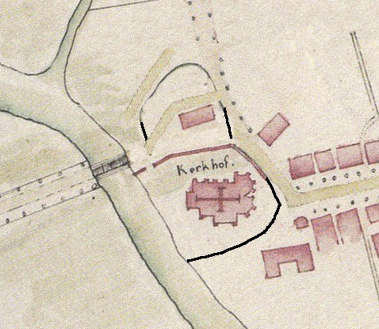

Joannis Gijssels schreef in 1623 over het schoolkerkhof:

doch soo is nu de geheele erve toebehoerende de kercke tot Vechel, oft immers den vicarius ex tempore sijnde met de kerck tsamen, als blijckt uit de voirscreven brieven ende copijen, oock den wech die nu tusschen het schoolhuijs ende den hoff is gaende, den welcken den vicaris van Vechel, te weten heer Roeloff van den Hagen den naburen over sijn gront verleent heeft, als blijckt uit de voorgaende copije de anno 1598.

Volgens Gijssels was het recht van overpad gegeven door pastoor Roeloff van der Hagen. Hij was pastoor in Veghel tussen 1571 en 1606. De verklaring uit 1597 schrijft dat de weg bij de bouw van de school die weg al bestond , en dat ‘die vicaris van Vechel’ dat recht gegeven had. Er staat niet dat een voormalige vicaris ofwel pastoor dit gedaan had, aleen dat ‘die vicaris’ dat gedaan had. Volgens Gijssels bedoelde men daarom de toenmalige pastoor. Het recht van overpad werd dus in de periode 1571-1597 verleend.

Vanaf 1638 had de kerk moeite om deze rente te beuren. Dat wijst er op dat toen het gebruik van de weg achter de school door in onbruik was geraakt. De reden daarvan was ongetwijfeld dat men inmiddels komende vanuit de straat een nog kortere route naar de kerk was gaan gebruiken, die tussen de school en de kerk door.

Toen de school in 1597 gebouwd werd, of kort daarvoor, werd onderhandeld tussen het dorp en de kerk over de toegang naar de brug over de Aa. Uiteindelijk stond de pastoor in of kort voor 1597 toe dat men achter de school door mocht gaan, tegen betaling van een jaarlijks bedrag van 28 stuivers. Lang heeft dat niet gewerkt, na enkele tientallen jaren gebruikte men weer de korste route, en niets wijst er op dat de kerk zich daar tegen verzet heeft. Wel bleef de kerk haar jaarlijks bedrag van 28 stuivers beuren, hoewel het dorp op een gegeven moment wel onwillig werd om te betalen voor een niet meer gebruikt recht.

Het was een vreemde situatie, die grote omweg om van de brug in de Straat van Veghel en vice-versa te geraken. Wat zat daar achter?

De brede ovegang

Aan de overkant van de Aa werden de percelen direct ten noorden van de weg pas in de 19de eeuw aan particulieren verkocht werden.

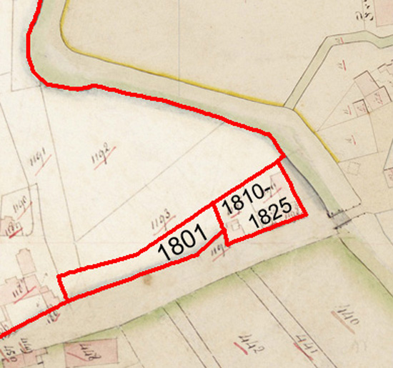

Dit betekent dat er eertijds een hele brede overgang over de Aa is geweest, zoals op de volgende tekening te zien is.

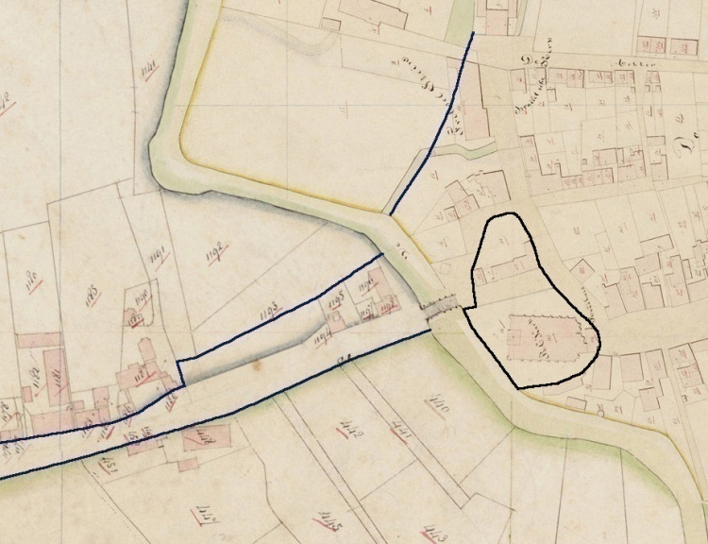

De voorde en de waterstand van de Aa

Voordat de brug over de Aa gebouwd werd, was hier een voorde. Dit wordt aangetoond door een akte in het rechterlijk archief van Veghel van 20 juli 1555. Daarin is sprake van ‘eenen aabempt’, gelegen ‘by de steenen huys vrouwe Johanna’, grenzend aan:
- ene zijde. : ‘die gemeynt geheyten die Voert'
- andere zijde: Goert Janssoen Willems en ‘een laeck aldair’
- ene einde : Heylwich dochter Willem Hanricxs van Tillair
- andere einde: ‘die gemeyne Aa aldair vloeyende’

Deze beemd grensde aan een zijde aan ‘die gemeynt geheyten die Voert' en dat moet aan de zuidkant, dus de kant van de latere school geweest zijn, omdat daar de gemeint tot aan de Aa doorliep. Ten noorden van het kasteel was dat niet het geval. De preciese ligging van de beemd is moeilijk te achterhalen, omdat de loop van de Aa rond Frisselstein volgens een uitspraak van de Rekenkamer te Brussel kort voor 1629 verlegd is. In 2002 werd door archeologische grondboringen bevestigd dat de Aa rond Frisselstein vroeger anders gelopen heeft. Het net iets te mooi rechthoekige terrein van kasteel Frisselstein is dus het resultaat van menselijk handelen, en geen natuurlijke omstandigheid.

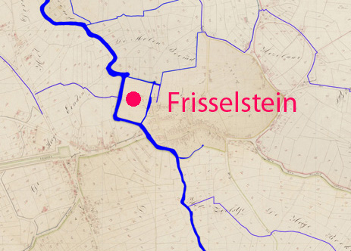

Als men tegenwoordig naar de brug over de Aa loopt en naar het water staart is moeilijk voorstelbaar dat men de rivier eertijds te voet over kon steken. Maar vroeger voerde de Aa nog niet zoveel water af. Veel regenwater stagneerde in de Peel en in de natte hei- en broeklanden en bij tijd en wijlen stond de Aa zelfs grotendeeels droog. Kinderen baadden en zwommen dan ook in de Aa:

Op 2 juli 1661 had het dorpsbestuur ondervonden ‘die ongerechtheyt die jonggesellen offte kynderen der ingesetenen aengaende het baijen off te wassen int revire de Aa op de gemyne passagie van de brugge tot grootte schandalie der selver voor de geene die daer passeren.’ Dat bloot baden was niet het probleen, maar wel dat het publiekelijk bij de brug gebeurde. Dat werd voortaan verboden ‘ontrent de brug, soo verre strect het brouhuis Matys Peters ende eynde van Dirck van der Hagen bemt’.

Dat hielp kennelijk niet, of het jaar erop was men het verbod alweer vergeten, want op 11 juli 1662 ordonneerde het dorpsbestuur:

‘alsoo daer groote foute sijn geschiedende onder de kinderen int baden ende ondecken haerder lichamen hetwelck is tot verergeringe ende schandael van alle de passanten, mitsgaders strijdich tegen alle eerbaerheijt’. Weer wordt verboden om ‘ontrent de Vechelsche brugge sich selven te ontblooten ofte sijne lichame te ontdecken om ter plaetsen voorscreven publieckelijck te baden ofte swemmen’.

De hoogte van de waterstand hing ook van van de sluis van de Kilsdonkse watermolen. Tussen 17 maart en 1 oktober moest die open blijven staan en mocht de watermolen niet gebruikt worden, omdat anders veel Veghelse beemden onder water liepen en dan kon men er weinig of geen hooi vandaan halen. Toen men in 1802 de keien straatweg in Veghel verlengde, had men geprobeerd om de stenen voor half maart per pleit van Den Bosch over de Aa naar Veghel te voeren. Daarna was dat onmogelijk. Helemaal was dat toen niet gelukt, een deel van de keien had men in Middelrode moeten lossen, omdat de waterstand van de Aa al teveel gezakt was. Bij de oorlogsverwikkelingen van 1794 moesten de dorpen volgens bevel van 29 juli 1794 alle schuiten die er waren naar Den Bosch brengen. Er was in Veghel een pleit (= platte schuit) die te groot en zwaar was om per kar te vervoeren en gezien de lage waterstand in de Aan kon men die ook niet over het water vervoeren. Er was ook een klein schuitje met een vaarboom. Toen men dat kleine schuitje over de Aa naar den Bosch probeerde te bomen bleef men tussen de brug van Heeswijk en het kasteel aldaar steken, ‘als vindende onmogelijk verder transportabel’.

Toch verdronken er wel eens mensen in de Aa, ook in de zomer, onder andere vanwege diepe gaten in de bodem van de rivier.

Op 13 juni 1687 visiteerden twee schepenen met Antonij Spieincx, chirurgijn, het lichaam van Jan Thijssen. Die was afgelopen dinsdag naar de markt in Eindhoven geweest. Op weg naar huis kwam hij in Veghel aan de Aa. ‘Dat aldaer omme die door te passeren ende den naesten weg naer sijn huijs te nemen sijne schoenen, kousens en broeck heeft uijtgetrocken, dog soo het schijnt, dat int doorgaen van de grondt is geraeckt ende in eenen wiel getreden en gevallen en alsoo onnoosel verdroncken.’ Het lichaam werd in de Aa gevonden ‘ontrent de erffenisse van Hendrick Jan Aerts daer de passagie naer sijn huijs was.’

Dat mensen wel eens te voet de Aa overstaken blijkt ook uit een ordonnantie uit 1665:

Mijn heeren schoutent ende schepenen en ordonneren dat niemandt van de nagebueren kinderen sullen moghen hen begeven om door de Aa ofte ander water te moghen waijen ofte te swemmen en dan alleen door de brugge staende voor mevrouwe van Erp huijs, om alsdan een idereen sijnen wegge te haelen opten witten donderdagh naer ouden gewoonte, 26 februari 1665.

‘Wegge’ was een soort brood. Op Witte Donderdag, de dag waarop het Laatste Avondmaal van Jezus Christus herdacht wordt, werd er door de vrouwe van Erp brood uitgedeeld aan de Veghelse bevolking. Hier kwam de bevolking denkelijk in grote aantallen op af. Rond die tijd was de sluis bij de Kilsdonkse molen geopend en stond het water in de Aa weer laag. De schout en schepenen verboden om op die dag te voet de rivier over te steken, men moest over ‘de brugge staende voor mevrouwe van Erp.’ Wat was dit voor een brug?

Het brugje achter de school

In tijden van oorlogen werd de brug over de Aa nogal eens afgebroken om troepenbewegingen van vijandelijke legers te verhinderen. De oudste vermelding daarvan komt uit de Bossche stadsrekening van 1511. De brug werd toen afgebroken tijdens een van de Gelderse oorlogen. De laatste keer dat dit gebeurde was op 11 mei 1940, tijdens de Tweede Wereldoorlog.

Volgens de dorpsrekeningen van Veghel werd ook op 11 mei 1629 tijdens het beleg van Den Bosch de brug over de Aa afgebroken. Uit de dorpsrekening:

- 1629-1630: opten selven dach (11 mei 1629) heeft Rut Jan Cluijtmans aen de capelle aent Havelt geschoncken aen den oversten die daer comandeerden ses hoender van Seger Donckers gecocht, ende daer voor betaelt 1 gulden en 16 hoenders, ende was alle op ten selven dach als de bruggen tot Erp ende Vechel affgeworpen worden
- 1629-1630: van Jan Janssen gecocht seeven vaten haveren ende die geschoncken doen hier de brugge affgeworpen worden ende daer voor betaelt 5 gulden en 5 stuivers
- 1629-1630: Michiel ontfangen van tgene vercocht was van de oude brugghe, de somme van 11 gulden

Op 1 mei was het beleg van Den Bosch door de Staatse troepen begonnen en op 18 mei was de stad geheel omsingeld. Later in 1629 zou Den Bosch capituleren. Het afbreken van de brug over de Aa diende dus om om troepenbewegingen te hinderen. Na 1629 bleven de oorlogshandelingen in de meierij tot 1648 voortduren. Pas in 1639-1642 werden uitgaven gedaan voor het herstellen van de brug.
- 1639-1640: de borgemeesteren int jaer 1639 de brugge doen macke over de A, waeraen sij lieden hebben wtgegeven de somma van 37 gulden en 10 stuyvers. Resterende hen lieden aen de vercop cedulle van het hout, compt voor ontfanck. Ende wederomme aen de specificatie van het vorgenoemde soe van het sagen der plancken als het thimmeren ende ysserwerk
- 1640-1641: betaelt aen Arien Willems van dat hij de leede van de brugge heeft gemackt, daer van verdient 10 stuyver1642-1643: Item den 17^{en} junij ten Bosch geweest met drye karren ende daermede delen (=planken) gehaelt om op de brugge te leggen, daervoor betaelt ter somme van 22 gulden. Ende alsdoen vant lijssent ter beyder zijde gegeve 4 gulden en 9 stuyvers. Ende voor naegel 4 gulden en 7 stuyvers. Als doen int haelen der voorschreven delen int bijwesen van Michiel Donckers verteert 1 gulden en 10 stuyvers. Ende vande plancken op te leggen gegeven de somme van 10 stuyvers.
- 1642-1643: Item hebben de selve borgemeesteren als men de deelen om de brugge te leggen van Shertogenbosch tot hyer toe broechte groote travaillie ende moyte gedaen ende gehadt gelyck sy hebben gedaen ende gehadt mette gemelde deelen opte voorschreven brugge te helpen leggen, stellen daer voor in alles te saemen de somme van 2 gulden

Hoe heeft men tussen 1629 en 1639 de Aa overgestoken? Uit de dorpsrekeningen blijkt dat men in februari 1630 achter de school een kleiner brugje bouwde. Ongetwijfeld was dat veel lichter en alleen geschikt voor voetgangers, en niet voor karren en paarden of miliair materieel. De oudste vermelding uit de dorpsrekeningen:

- 1629-1630: opten 13^{en} februarij 1630 voor nagel eenen stuijver ende voor plancken gegeven 3 stuijvers die aent brucxken bij de schoole worden gebruijckt
Hierna komen uitgaven voor reparaties van dit brugje achter de school voor.

- 1647-1648: Antonij Tonissen gedaen ettelycke plancken tot brugxken achter de school door Arien Aerts gehaelt 18 stuyvers

- 1650-1651:
  - Optten 20^{en} september de borgemeesters gecocht houdt van Matijs Peters tot reparatie vant brucxken achter de school, bedragende 14 gulden.
  - Betaelt aen Antonis Henrick Jacops dat hij negen den halven dach heeft getimmert aent brucxken op syn selfs cost, daechs twentich stuyvers, beloopt 8 gulden en 10 stuyvers
  - Goossen Melchiors van timmeren betaelt 2 gulden en 14 stuyvers aent tselve brucxken verdient
  - Betaelt aen Anthonis den Smit 2 stuyvers van nagel gebruyckt aent bruxken achter de schoolle

- 1664-1665:
  - Betaelt aen nagel aent cleyn brugxken 1 gulden en 4 stuyvers
  - Betaelt aen Claes den Raeijmaecker van houd te haelen aen het bruckxken, 15 stuyvers

Op 24 juni 1664 werd het klein brugje achter de school en het wegdek van de grote brug vervangen. Deit werk werd openbaar aanbesteed en het bestek daarvan is bewaard gebleven:

Onder conditie ende rescriptie hier naer beschreven soo willen de regeerders des dorps Vechel desen onderschreven publicatie voor alle man bestellen het maecken van een nieuw brughken achter de schole van der lenghde ende breyde als het voor dese geweest is,
- ende sal den aennemer het selve moeten maecken aen beyde de syden met vijff paelen, wesende tien int getall,
- ende voorts over welven ende plancken naer vereijsch van de saecke ende naer oordeel van onpartydighe timmerlieden des kennis hebbende,
- ende sullen de regeerders den plancken, paelen ende andere materiaelen daer toe dienende moeten besorgen.
- Item sal den aennemer alnoch gehouden syn tot overplancken der groote brugghe over de Aa liggende de langhde van achtendertich voeten lanck mits de voorschreven regeerders insgelijckx te besorgen het hout daer toe dienende,
- ende den afval van de plancken als andersints van beyde der voorschreven bruggen sal aen de voorschreven regeerders gelevert worden ende ten meesten oirbaer van de gemeynte geemployeert orden.

Het werk werd door Aert Faessen aaangenomen voor 7 gulden en 4 stuivers

In de bronnen wordt naar dit brugje verwezen als het ‘brugxken achter de school’. In de hiervoor genoemde ordonnantie uit 1665 wordt dit brugje genoemd: ‘de brugge staende voor mevrouwe van Erp huijs’, en die ordonnatie schrijft voor dat men niet door de Aa mag waden maar over dit brugje moet gaan. Hieruit blijkt ondubbelzinnig dat het om een brugje over de Aa ging dat ten noorden vande grote brug dichter bij kasteel Frisselstein gebouwd was.

Na 1665 vonden we geen vermeldingen van dit brugje meer in de dorpsrekeningen, maar het kan zijn dat reparaties aan dit brugje schuil gaan onder meer algemene aanduidingen, zoals ‘brug’. Als het brugje in 1665 nog vernieuwd was, dan heeft het daarna nog enige tijd bestaan.

Op 13 juni 1720 werd het maken van een omheining om het schoolterrein openbaar aanbesteed. Een van de bepalingen luidde toen: ‘den aennemer sal ook moeten maken twee leuninge aen de brugge die daar aff zijn’. Het is mogelijk dat de de laatste verwijzing naar het brugje achter de school is. Het is niet helemaal uit te sluiten dat het naar een reparatie van de leuningen van de grote brug verwijst.

Op de tekening van de kerk en brug van 1674 staat dit kleine brugje niet getekend. Kennelijk viel het brugje aan de linkerkant buiten beeld.

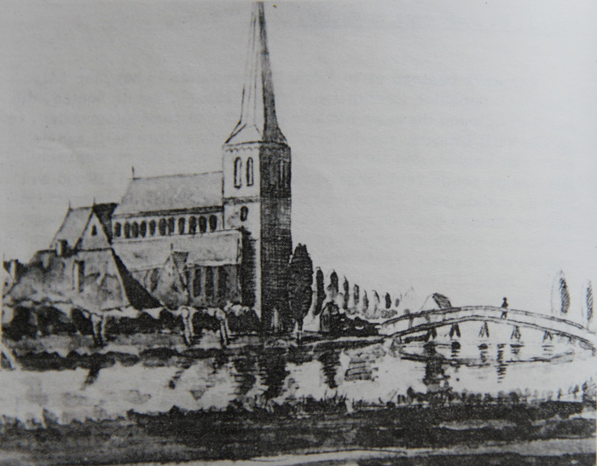

De oude brug en de nieuwe brug

Een akte van 24 mei 1555 vermeldt ‘eenen aabempt’ genoemt ‘den Russel bempt’ gelegen ‘aen die Auwe Brugge int Russelt’. Een andere akte van 22-11-1557 heeft het over het vaststellen van een grens tussen een perceel genaamd ‘die Dyeegrave en de Russelstreep’, waarbij een paal naast de straat staat ‘coemende van der Auwer Bruggen’. De oudste vermelding van de Oude Brug dateert uit 1368-ca. 1400. Cornelissen vermeldt in Toponiemen Veghel als oudste vermeldingen van deze brug; ‘bij die aude brugge’ (1409); ‘in die voertacker aldaar, aen daude brugge’ (1421).

De brug op de Leest, de voorganger van de latere Mestbrug, bestond in 1400 dus al. Dat die brug de oude brug was, past goed in wat we weten van dat gebied. Die brug gaf toegang toe een vroegmiddeleeus landgoed of domein op de Boekt. Als die brug in 1400 de oude brug was, dan was er toen ook een nieuwe brug en dat moet de brug over de Aa in de Straat zijn. De brug in de Straat over de Aa werd dus vóór 1400 aangelegd.

Waar lag de brug over de Aa?

Gezien de brede overgang over de Aa daar ter plaatse en het geregeld afbreken en weer opbouwen van de brug tijdens oorlogen, kunnen we ons afvragen of de brug wel altijd op dezelfde plek heeft gelegen. Een reden om de brug op dezelfde plaats weer op te bouwen is dat men bij het afbreken van de brug wel het wegdek weghaalde, maar de palen in de Aa liet staan. Die palen zetten, dat was een grotere klus dan de planken voor het wegdek leggen.

Maar we weten het niet zeker. Misschien dat de brug eerder meer noordelijker in de richting van kasteel Frisselstein lag. Op onderstaande tekening zijn de lokatie van de brug in 1832 (zuidoostelijk) en een meer noorwestelijke mogelijkheid met rode lijnen aangegeven. Ook is natuurlijk mogelijk dat de brug hier ooit ergens tussenin gelegen heeft.

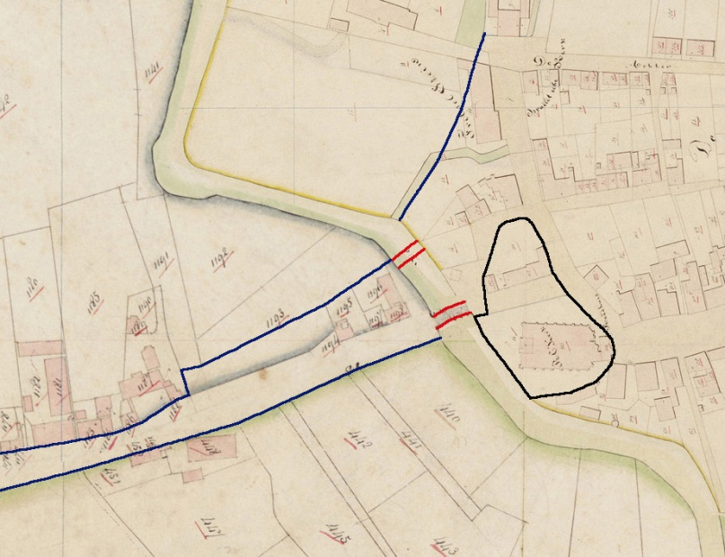

Men zou als argument aan kunnen voeren dat uit zestiende eeuwse bronnen blijkt, dat vanuit kasteel Frisseltein de bewaking werd georganiseerd voor het landverkeer tussen Den Bosch en Maastricht dat de Veghelse brug passeerde, maar of die paar tientallen meters voor de precieze lokatie van de brug daarbij een verschil uitmaakte, betwijfel ik.

Een andere overweging is het Schoolkerkhof, het terrein ten noorden van het oorspronkelijke kerkterrein, dat de kerk in de vijftiende en zestiende eeuw aankocht. Die percelen grensden vast aan de muur om het kerkterrein. Als daar al een weg tussen de brug en de straat liep toen de percelen van de gemeint gekocht werden, dan was die weg daar blijven lopen en zou de zuidelijke grens gevormd zijn geweest door de weg en niet door de kerkmuur. Dat betekent dat die percelen al in particuliere handen waren, voordat de brug op de latere zuidoostelijke lokatie lag. Omdat er uit die percelen geen cijnzen aan de hertog van Brabant of de heer van Helmond betaald werden, waren het vermoedelijk hele oude uitgiften uit de periode van vóór 1190. In die tijd lag daar nog geen brug over de Aa, op welke lokatie dan ook. Het feit dat die percelen pal aan de kerkmuur grensden is daarmee consistent.

Die percelen hadden aan de kant van de Aa een ronde vorm en grensden niet vast aan de Aa. Dit wijst er op dat toen de percelen werden uitgegeven (vermoedelijk in de twaalfde eeuw) men al rekening hield met het verkeer over de Aa en daar ruimte voor vrij liet. Dat hoeft niet op een brug te wijzen, in de twaalfde eeuw ging het nog om een voorde.

Maar waarom bouwde men de brug over de Aa toch op zo’n onhandige plek? Men moest vanaf die brug helemaal om het schoolkerkhof heen om in de Straat te kunnen komen en vice versa.

Het volgende biedt een mogelijke verklaring. Vanaf de eerste aanleg van de brug, mogelijk in de veertiende eeuw, tot aan 1629 lag de brug op de noord-oostelijke lokatie bij kasteel Frisselstein. Op 11 mei 1629 had men die brug afgebroken. Begin 1630 verving men het oude wegdek van de brug door een smaller wegdek dat alleen geschikt was voor voetgangers, niet voor karren of legermaterieel.

In 1639 liet men de voetbrug intact en bouwde men op de latere meer zuid-oostelijke lokatie een tweede nieuwe brug, waarschijnlijk omdat dit voor een kortere verbinding tussen de Straat en de Aa zorgde. Vanaf toen kwam er ook definitief een doorgang of weg tussen de school en de kerk. De oude overgang over het schoolterrein kwam daarmee in onbruik, en dat klopt wel met de aantekeningen in de dorpsrekeningen dat de kerk rond die tijd ook meer moeite kreeg om het bedrag voor het recht van overpad te innen. In dit scenario is het recht van overpad dat in of kort voor 1597 gegeven werd, nog steeds zinvol. Het is nu ook duidelijker waarom men achter de school heen liep . Komende vanuit de straat maakte het in dit scenario niet zo heel veel veel uit of men voor of achter de school over het schoolterrein mocht lopen, zolang men er maar niet helemaal omheen moest, want dat was wel om.

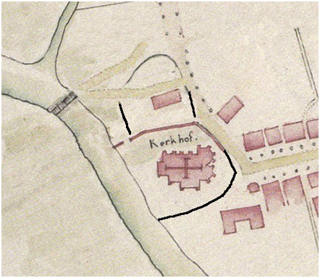

Blijft nog de vraag waarom de Straat niet recht achter de overgang over de Aa lag, maar ten zuiden ervan. Waarschijnlijk had dit te maken met de tereinomstandigheden. Het gebied waar de kerk gebouwd werd heette in de Mideeleeuwen ‘die Dungen’, ofwel de Donken. Een donk is een verhoging. Men zal de kerk en de huizen op de hogere delen gebouwd hebben, terwijl de meest geschikte plaats om de Aa over te steken net ten noorden daarvan geweest is.

